Ministerul Educaţiei și Cercetării al Republicii Moldova

Universitatea Tehnică a Moldovei

Facultatea Calculatoare, Informatică şi Microelectronică

**RAPORT**

Lucrare de laborator Nr.1

*la Criptografie*

Tema: Cifruri de substituție monoalfabetică și permutare

A efectuat: st. gr. SI-212 Șeremet Alexandru

A verificat: lect. asist. Victor Andronatiev

Chişinău 2022

**Sarcina:**

Sarcina 1.1. De implementat algoritmul Cezar pentru alfabetul limbii engleze în unul din limbajele de programare. Utilizați doar codificarea literelor cum este arătat în tabelul 1 (nu se permite de folosit codificările specificate în limbajul de programare, de ex. ASCII sau Unicode). Valorile cheii vor fi cuprinse între 1 și 25 inclusiv și nu se permit alte valori. Valorile caracterelor textului sunt cuprinse între ‘A’ și ’Z’, ’a’ și ’z’ și nu sunt premise alte valori. În cazul în care utilizatorul introduce alte valori - i se va sugera diapazonul corect. Înainte de criptare textul va fi transformat în majuscule și vor fi eliminate spațiile. Utilizatorul va putea alege operația - criptare sau decriptare, va putea introduce cheia, mesajul sau criptograma și va obține respectiv criptograma sau mesajul decriptat.

Sarcina 1.2. De implementat algoritmul Cezar cu 2 chei, cu păstrarea condițiilor exprimate în Sarcina 1.1. În plus, cheia 2 trebuie să conțină doar litere ale alfabetului latin, și să aibă o lungime nu mai mică de 7.

Sarcina 1.3. Pentru această sarcină studenții se vor diviza în perechi. Fiecare dintre ei va cripta câte un mesaj alcătuit din 7-10 simboluri (fără spații și scris doar cu majuscule) cu versiunea cifrului Cesar cu permutare, alegând fiecare cheile sale. Criptogramele astfel obținute vor fi transmise colegului, împreună cu cheile respective. Fiecare dintre cei doi va realiza decriptarea și se va face compararea cu versiunea originală a colegului.

**Rezumat:**

1.1 Cifrul Cezar

Cifrul lui Cesar (sau Cezar). În acest cifru fiecare literă a textului clar este înlocuită cu o nouă literă obţinută printr-o deplasare alfabetică. Cheia secretă k, care este aceeaşi la criptare cât şi la decriptare, constă în numărul care indică deplasarea alfabetică, adică k{1, 2, 3,..., n–1}, unde n este lungimea alfabetului. Criptarea şi decriptarea mesajului cu cifrul Cezar poate fi definită de formulele

c = ek(x) = x + k (mod n),

m = dk(y) = y – k (mod n),

unde x și y sunt reprezentarea numerică a caracterului respectiv din textul clar m și din criptograma c.Funcţia numită Modulo (a mod b) returnează restul împărţirii numărului întreg a la numărul întreg b.Această metodă de criptare este numită aşa după Iulius Cezar, care o folosea pentru a comunicacu generalii săi, folosind cheia k = 3

1.2 Cifrul Cezar cu permutari

Având în vedere criptorezistența scăzută a cifrului Cezar, datorată în primul rând spațiului de chei, care constă doar din 25 de chei diferite pentru alfabetul latin, acesta poate fi spart prin încercarea consecutivă a tuturor cheilor. Dacă mesajul a fost criptat cu cifrul Cezar, atunci una dintre chei ne va da un text citibil în limba în care a fost scris mesajul.

Pentru a spori criptorezistența cifrului Cezar se poate de aplicat o permutare a alfabetului prin aplicarea unui cuvânt-cheie (a nu se confunda cu cheia de bază a cifrului). Această cheie poate fi orice consecutivitate de litere a alfabetului - fie un cuvânt din vocabular, fie unul fără sens.

**Codul deplin al programului:**

from asyncore import ExitNow

from audioop import add

import sys

alphabet = "ABCDEFGHIJKLMNOPQRSTUVWXYZ"

latin_alphabet = 'ABCDEFGHIKLMNOPQRSTVXYZ'

def isEnglish(s):

    try:

        s.encode(encoding='utf-8').decode('ascii')

    except UnicodeDecodeError:

        return False

    else:

        return True

def caesarLoop(string_input, op, alphabet_key):

    done = False

    while not done:

        key = int(input("Introduceti cheia(1->25 sau 26 pentru brute force): "))

        if (key > 0 and key < 26):

            string_res = ""

            for i in range(len(string_input)):

                character = string_input[i]

                location_of_character = alphabet_key.find(character)

                new_location = eval(

                    str(location_of_character) + op + str(key)) % 26

                string_res += alphabet_key[new_location]

            done = True

        elif (key == 26):

            string_res = ""

            for key in range(1, 25):

                string_res += '\n'

                for i in range(len(string_input)):

                    character = string_input[i]

                    location_of_character = alphabet_key.find(character)

                    new_location = eval(

                        str(location_of_character) + op + str(key)) % 26

                    string_res += alphabet_key[new_location]

            done = True

        else:

            print(

                "Valoare invalida, introduceti o cifra intre 1 si 25.")

    print("\nRezultat: \n")

    return string_res

def getValidInput(message):

    while True:

        res = (

            input(message)).upper().replace(' ', '')

        if (isEnglish(res) and res.isalpha()):

            break

        else:

            print(

                "Valoare invalida, introduceti o propozitie ce contine doar litere din intervalele A-Z si a-z.")

    return res

def caesar(op):

    string_input = getValidInput(

        "introduceti o propozitie exclusiv alfabetica: ")

    string_res = caesarLoop(string_input, op, alphabet)

    print(string_res)

    print

def getKey():

    done = False

    while not done:

        user_key = getValidInput(

            "Introduceti o cheie compusa din cel putin 7 litere ale alfabetului latin: ")

        key = ""

        for char in user_key:

            if char in latin_alphabet and len(user_key) >= 7:

                done = True

            else:

                print(

                    "Cheia trebuie sa contina doar litere din alfabetul latin si cel putin 7, introduceti din nou.")

                done = False

                break

    for char in user_key:

        if char in alphabet and char not in key:

            key += char

    for char in alphabet:

        if char not in key:

            key += char

    return key

def caesarKey(op):

    string_input = getValidInput(

        "introduceti o propozitie exclusiv alfabetica: ")

    key = getKey()

    print(caesarLoop(string_input, op, key))

def quit():

    print("iesire")

    sys.exit()

def menu():

    print("\n*******Meniul principal*******")

    choice = input("""

    1: Cezar criptare

    2: Cezar decriptare

    3: Cezar + cuvant cheie criptare

    4: Cezar + cuvant cheie decriptare

    0: Iesire din meniu

    Alegeti o optiune

    """)

    match (choice):

        case "1":

            caesar('+')

        case "2":

            caesar('-')

        case "3":

            caesarKey('+')

        case "4":

            caesarKey('-')

        case "0":

            quit()

        case _:

            print("alegerea nu este din meniu")

    menu()

menu()

**Execuția codului:**

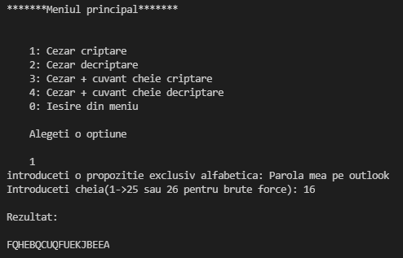

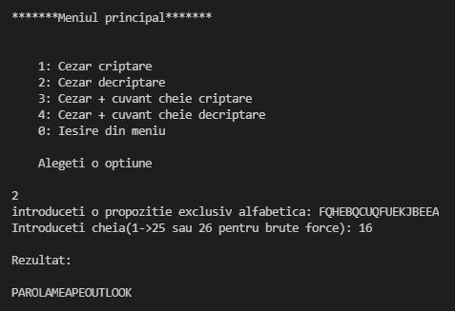

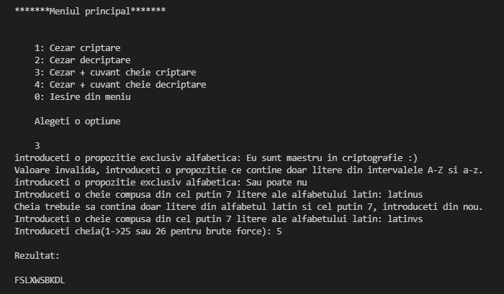

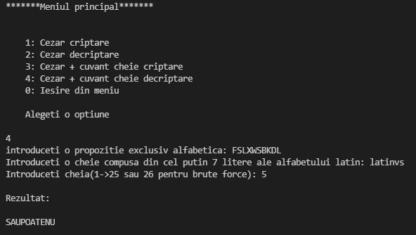

Mesajul criptat propus de un coleg(Crangaci Marius):

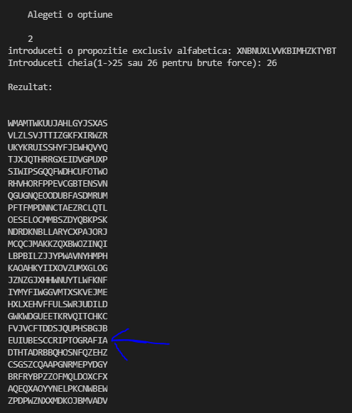

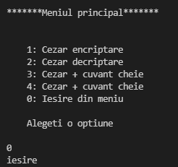

**Concluzii:**

* Cifrul cezar de sine stătător nu este tare eficient, deoarece poate fi spart ușor printr-un algoritm brute force, el având în total doar 25 de chei, pe de altă parte, un cifru cu cheie are o securitate sporită exponențial față de cifrul cezar simplu, iar dacă amândoua se unesc, securitatea criptării va crește și mai tare.
* În urma efectuării laboratorului, am înțeles bazele criptografiei și implementarea în cod a unui algoritm criptografic